PARECER Nº 58, DE 2014
DA COMISSÃO DE FINANÇAS, ORÇAMENTO E PLANEJAMENTO, SOBRE O PROJETO DE LEI Nº 129, DE 2013

De autoria do nobre Deputado Carlos Neder, o projeto em epígrafe tem por objetivo instituir a obrigatoriedade de as unidades de saúde que tenham farmácias ou dispensários de medicamentos manterem profissional habilitado e inscrito no Conselho Regional de Farmácia e disciplina a política de assistência farmacêutica.

Em pauta, nos termos regimentais, a propositura não recebeu emendas ou substitutivos.

Inicialmente, o projeto foi remetido à Comissão de Constituição, Justiça e Redação para que esta opinasse quanto aos seus aspectos constitucional, legal e jurídico, ocasião em que se manifestou favoravelmente ao projeto.

Em seguida, a fim de ser analisada quanto ao seu mérito, a proposição foi encaminhada à Comissão de Saúde, que também foi favorável à proposição.

Nesta oportunidade, a proposição foi conduzida a esta Comissão de Finanças, Orçamento e Planejamento para exame dos aspectos previstos no § 2º do artigo 31 do Regimento Interno.

Ao fazê-lo, no que nos compete analisar, constatamos que esta propositura tem previsão na Lei Orçamentária Anual para o exercício de 2013, a Lei nº 14.925, de 2012, já que esta norma prevê gastos com :
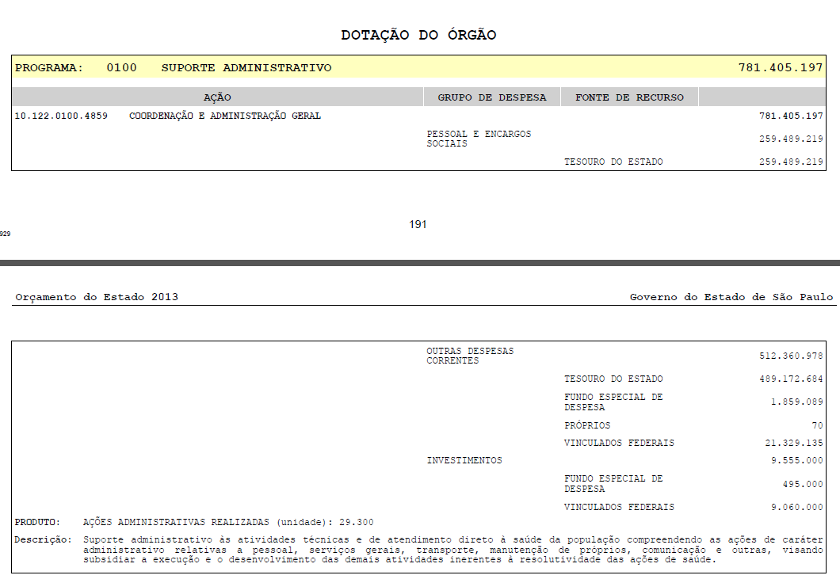
Dessa forma, a proposição apresenta-se em consonância com os ditames do artigo 25 da Constituição Estadual, visto que houve previsão dos recursos necessários para atender às novas despesas decorrentes da medida pleiteada.

Pelo exposto, somos favoráveis à aprovação do Projeto de Lei nº 129, de 2013.
a) Hamilton Pereira – Relator

Aprovado como parecer o voto do relator, favorável à proposição.
Sala das Comissões, em 4-2-2014.
a) Mauro Bragato – Presidente

Hamilton Pereira – Mauro Bragato – André Soares – Vitor Sapienza – Francisco Campos Tito – Cauê Macris – Orlando Bolçone – Roberto Engler – Osvaldo Verginio

